Temat kompleksowy: WIOSENNE POWROTY
Temat dnia: Kolorowe Motyle
Data: 15.04.2021r.
Grupa dzieci: 4-5 latki

Witam Was w nowym dniu dziś rozmawiać będziemy o pięknych kolorowych motylach. Na początek przypomnienie bajki z której dowiecie się skąd się biorą Motyle.

https://youtu.be/_1KcrvRTUpE film
Poniżej zapoznajcie się z CYKLEM ŻYCIA MOTYLA
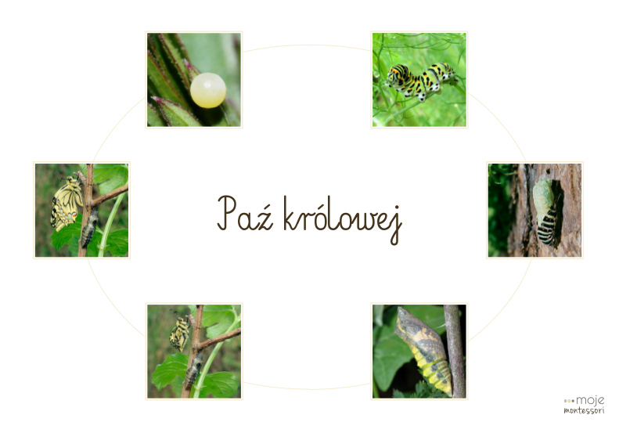

Teraz zamieńcie się w motylki i potańczcie do piosenki
https://www.youtube.com/watch?v=NFvfoCdPQWU

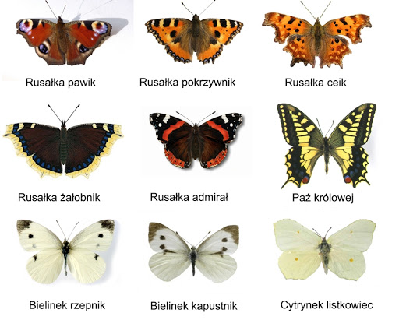
Teraz przyjrzyjcie się różnym rodzajom motyli.

Kazałam Wam się przyjrzeć tym motylkom ponieważ waszym kolejnym zadaniem jest praca plastyczna do której potrzebna chusteczka higieniczna, sznureczek bądź nitka i farby z których zrobicie kolorowego motyla.
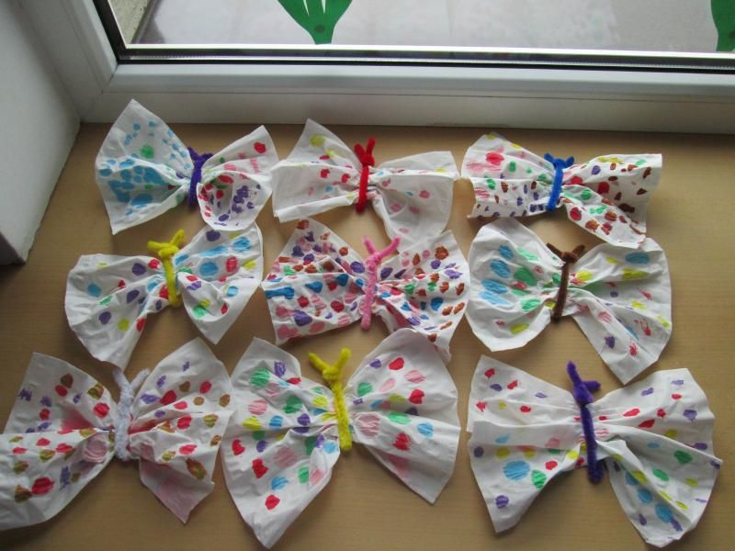
By miło się Wam malowało włączcie sobie te piosenki
https://www.youtube.com/watch?v=r4dgW-CJIc8 piosenka
Miłej zabawy. Pozdrawiamy

